**Муниципальное казенное общеобразовательное учреждение**

**«Средняя общеобразовательная школа №5 г. Алзамая»**

**Оценочные средства**

**(контрольно-измерительные материалы)**

**По учебному предмету «Математика» 8 класс.**

**(1-полугодие)**

**Составители: учителя математики**

**Солодовникова Екатерина Александровна**

**Холкова Наталья Владимировна**

**Харлина Людмила Иозасовна**

**Шелехова Наталья Валерьевна**

**Спецификация и текст итоговой работы.**

1. **Назначение тестовой работы**

Назначение итоговой работы – выявить и оценить степень соответствия подготовки учащихся

8 классов образовательных учреждений требованиям государственного образовательного стандарта основного общего образования по математике.

1. **Нормативно-правовая база**

Документы, определяющие нормативно-правовую базу аттестационной работы:

* Федеральный компонент государственного стандарта общего образования (приказ Минобразования России «Об утверждении федерального компонента государственных стандартов начального общего, основного общего и среднего (полного) общего образования» от 5 марта 2004 года № 1089),
* Закон Российской Федерации «Об образовании».

1. **Характеристика структуры и содержания работы**

**Общее количество заданий в работе** – 19

**Характеристика структуры работы**

Всего в работе 19 заданий, из которых 15 заданий базового уровня (А), 3 заданий повышенного уровня В и одно задание третьей части (С)

Часть 1 предусматривает две формы ответа:

с выбором ответа из четырех предложенных, с кратким ответом.

В части 2 нужно оформить развернутый ответ с записью решения.

**Время выполнения работы – 90 минут.**

Контрольная работа проводится в двух вариантах. Задания части 1 и части 2 базового характера, позволяющие проверить умения, которыми должен овладеть ученик 8 класса, часть 3 задание 1 проверяет умение работать с алгебраическими дробями.

1. **Проверяемые элементы содержания**

Содержание и структура теста дают возможность достаточно полно проверить необходимый комплекс знаний и умений по предмету. Большинство заданий содержат элементы содержания, изучаемые в 8 классе.

Перечень элементов предметного содержания, проверяемых на итоговой работе.

|  |  |
| --- | --- |
| **№ вопроса** | **Проверяемое содержание** |
|
| 1.1 | Арифметические действия с десятичными дробями |
| 1. 2 | Представление данных в виде таблиц, диаграмм, графиков |
| 1.3 | Изображение чисел точками координатной прямой. Определение квадратного корня |
| 1.4 | Свойства квадратных корней и их применение в вычислениях |
| 1. 5 | Представление данных в виде таблиц, диаграмм, графиков |
| 1.6 | Квадратное уравнение, формула корней квадратного уравнения |
| 1.7 | Проценты. Решение задач на проценты. |
| 1.8 | Представление данных в виде таблиц, диаграмм, графиков |
| 1.9 | Алгебраическая дробь. Сокращение дробей.  Действия с алгебраическими дробями.  Рациональные выражения и их преобразования |
| 1.10 | Буквенные выражения. Числовое значение буквенного выражения |
| 1.11 | Линейные неравенства с одной переменной |
| 1.12 | Свойства степени с целым показателем |
| 1.13 | Прямоугольный треугольник. Теорема Пифагора |
| 1.14 | Трапеция, средняя линия трапеции; равнобедренная трапеция. Сумма углов треугольника. Сумма углов выпуклого многоугольника |
| 1.15 | Центральный, вписанный угол; величина вписанного угла |
| 1.16 | Площадь параллелограмма |
| 1.17 | Площадь треугольника |
| 1.18 | Смежные углы. Равнобедренный треугольник. Свойства равнобедренного треугольника. Признаки подобия треугольников |
| 1.19 | Решение рациональных уравнений |
| 1.20 | Решение текстовых задач алгебраическим способом |
| 1.21 | Прямоугольник, квадрат, ромб, их свойства и признаки |
| 1.22 | Высота, медиана, биссектриса, средняя линия треугольника; точки пересечения серединных перпендикуляров, биссектрис, медиан, высот или их продолжений  Сумма углов треугольника. Внешние углы треугольника |

1. **Проверяемые умения**

Перечень требований к уровню подготовки обучающихся, освоивших обязательный минимум содержания образовательной программы по математике за курс 8 класса

|  |  |
| --- | --- |
| **Код требования** | **Требования к уровню подготовки учащихся, достижение которого проверяется на итоговой работе.**  **Уметь:** |
|
| 2. 1 | Выполнять вычисления и преобразования |
| 2.2 | Уметь извлекать статистическую информацию, представленную в таблицах |
| 2.3 | Уметь определять координаты точки плоскости, строить точки с заданными координатами |
| 2. 4 | Применять свойства арифметических квадратных коней для вычисления значений и преобразования числовых выражений, содержащих квадратные корни |
| 2. 5 | Интерпретировать графики реальных зависимостей |
| 2. 6 | Решать квадратное уравнение с помощью формул |
| 2.7 | Решать задачи на проценты. |
| 2. 8 | Анализировать реальные числовые данные, представленные на диаграммах |
| 2. 9 | Выполнять преобразования с алгебраическими дробями |
| 2.10 | Находить значения буквенных выражений, осуществляя необходимые подстановки и преобразования |
| 2.11 | Решать линейные неравенства с одной переменной |
| 2.12 | Выполнять основные действия со степенями с целыми показателями, |
| 2.13 | Описывать реальные ситуации на языке геометрии, решать практические задачи, связанные с нахождением геометрических величин |
| 2.14 | Решать планиметрические задачи на нахождение градусных мер углов |
| 2.15 | Находить градусную меру центральных и вписанных угол |
| 2.16 | Применять формулу для нахождения площади параллелограмма |
| 2.17 | Применять формулу для нахождения площади треугольника |
| 2.18 | Решать рациональные уравнения |
| 2.19 | Решать текстовые задачи алгебраическим методом, интерпретировать полученный результат, проводить отбор решений, исходя из формулировки задачи |
| 2.20 | Применять свойства и признаки ромба для решения задач |
| 2.21 | Распознавать геометрические фигуры на плоскости, различать их взаимное расположение, изображать геометрические фигуры; выполнять чертежи по условию задачи |

1. **Необходимое количество вариантов КИМ**

Итоговая работа представлена в двух вариантах.

*Критерии оценок:*

«5» 17-19 баллов

«4» 13-16 баллов

«3» 8-12 баллов

«2» 7 баллов и меньше

**ВАРИАНТ 1**

**ЧАСТЬ А Выберите правильный ответ. За каждый правильный ответ – 1 балл**

1. **Найдите значение выражения при а= -2**
2. **; 2) ; 3)  4) **
3. **Найдите допустимые значения переменной в выражении **

**1)** х≠4 **2)** х≠ -4 **3)** х≠ -2 **4)** х≠2

1. **Сократите дробь** 

**1)**  **2)**  **3)**  **4)** 

**4. Упростите выражение **

**1)**  **2)** 3 **3)** - 3 **4)** 

**5. Упростите выражение ${\left(a^{-5}\right)}^{4}∙a^{2}$**

А. $α, Б. a^{-1}, В. a^{-18}, Г. a^{-7}.$

**6. Упростите выражение $\frac{a^{5}∙ a^{-2}}{a^{12}}$**

А. $α, Б. a^{-1}, В. a^{-2}, Г. a^{-9}.$

**7. Какому выражению равно произведение 27 $∙3^{n}$**

А. $3^{n+3}, Б. 3^{3n }, В. {81}^{n} , Г. {27}^{n+3}.$

**8. Найдите зна­че­ние выражения (1,7 · 10− 5)(2 · 10− 2).**

1) 0,0000034 2) 34000000000 3) 0,000000034 4) 0,00000034

**9. Расстояние от Юпи­те­ра до Солн­ца равно 778,1 млн км. Как эта ве­ли­чи­на за­пи­сы­ва­ет­ся в стан­дарт­ном виде?**

1) 7,781·1011 2) 7,781·108 3) 7,781·1010 4) 7,781·109

**10.**

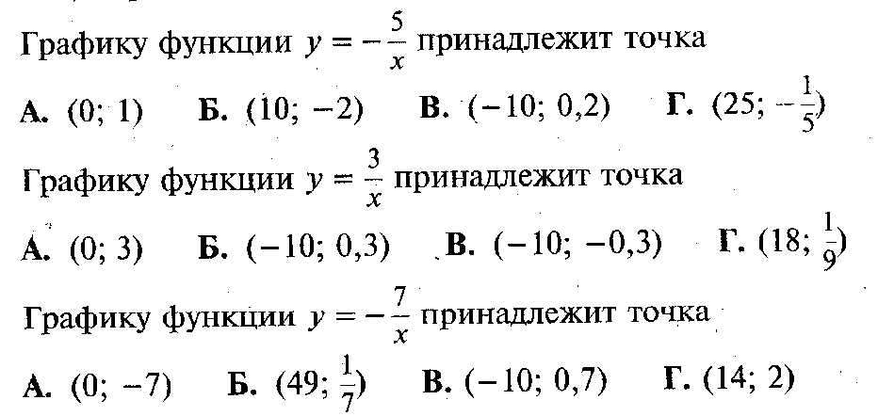

***Решите задания 11 – 15 и запишите полученные ответы***

**11. Вычислите: 1) $2^{4} : 2^{10}$ 2) ${\left(4^{-1}\right)}^{-5}$**

**12. Найти частное $\frac{12,1∙{10}^{-5}}{0,11∙{10}^{-3}}$.**

**13. Вычислите: https://arhivurokov.ru/kopilka/uploads/user_file_5736c2242a912/tiestughlubliennoghourovniapotiemiestiepienstsielympokazatieliem_1.png**

**14. Найдите зна­че­ние вы­ра­же­ния. Ответ запишите в виде десятичной дроби.**

**3·10− 1 + 1·10− 2 + 5·10− 4**

**15. Упростите:** **1) $\frac{3x^{-4}}{y^{-5}}∙\frac{y}{12x^{-5}}$ 2) $\frac{7a^{-4}}{10b^{6}}∙\frac{25b^{-6}}{14a^{-8}}$**

**ЧАСТЬ В**

**Запишите полное решение (За верный ответ – 2 балла)**

1. **Выполните умножение **
2. **Выполните сложение $\frac{5у}{у-1}+\frac{7у}{2(у-1)}$**

**3. Упростить выражение $\frac{3^{10}∙2^{15}}{4∙{36}^{5}}$** .

**ЧАСТЬ С. Запишите полное решение. За верное решение – 3 балла**

**1. Упростите выражение:**



**ВАРИАНТ 2**

**ЧАСТЬ А Выберите правильный ответ. За каждый правильный ответ 1 балл**

1. **Найдите значение выражения** **при m= -3**
2. **; 2) ; 3)  4)** - 11
3. **Найдите допустимые значения переменной в выражении** 

**1)** х≠7 **2)** х≠ -7 **3)** х≠ 2,5 **4)** х≠ - 2,5

1. **Сократите дробь** 

**1)**  **2)**  **3)**  **4)** 

**4. Упростите выражение **

**1)** 1 **2)** m-1 **3)**  **4)** 2

**5. Упростите выражение ${\left(a^{-5}\right)}^{4}∙a^{15}$**

**А. $α, Б. a^{6}, В. a^{-5}, Г. a^{14}.$**

**6. Упростите выражение $\frac{a^{-4}∙ a^{8}}{a^{12}}$**

А. $a^{0}, Б. a^{3}, В. a^{-8}, Г. a^{-2}.$

**7. Какому выражению равна дробь $\frac{2^{n}}{8}$?**

А. $2^{n}- 2^{3}, Б. 2^{\frac{n}{3} }, В. \frac{1}{4^{n}} , Г. 2^{n-3}.$

**8. Найдите зна­че­ние выражения (1,3 · 10− 3)(2 · 10− 2).**

1) 2600000 2) 0,000026 3) 0,0000026 4) 0,00026

**9. Рас­сто­я­ние от Земли до Солн­ца равно 147,1 млн км. В каком слу­чае за­пи­са­на эта же ве­ли­чи­на?**

1) 1,471⋅1010 км 2) 1,471⋅108 км 3) 1,471⋅107 км 4) 1,471⋅106 км

**10.**

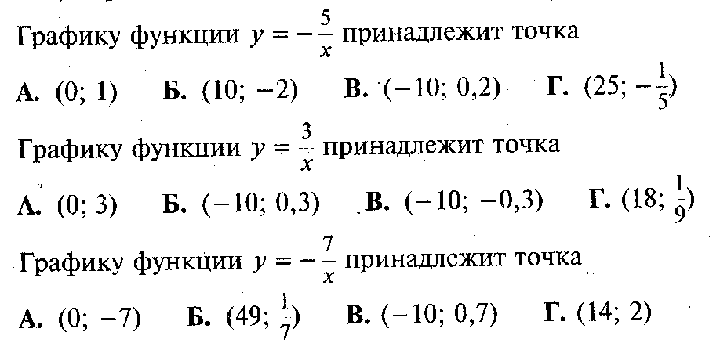

***Решите задания 11 – 15 и запишите полученные ответы***

**11. Преобразуйте выражение ${\left(a^{-5}\right)}^{4}∙a^{15}$**

**12. Вычислите:**

**1) $2^{3} : 2^{10}$ 2) ${\left(3^{-1}\right)}^{-8}$**

**13. Вычислите: https://arhivurokov.ru/kopilka/uploads/user_file_5736c2242a912/tiestughlubliennoghourovniapotiemiestiepienstsielympokazatieliem_3.png**

**14. Найдите зна­че­ние вы­ра­же­ния. Ответ запишите в виде десятичной дроби.**

**5·10− 1 + 6·10− 2 + 4·10− 4**

**15. Упростите: 1) $\frac{4a}{b^{-3}}∙\frac{b^{-2}}{36a^{4}} 2$) $\frac{5x^{-6}}{y^{5}}∙\frac{7y^{-5}}{15x^{-12}}$**

**ЧАСТЬ В За верный ответ – 2 балла**

1. **Выполните умножение** 
2. **Выполните сложение $\frac{{5n}^{2}}{4(n+1)}+\frac{{2n}^{2}}{3(n+1)}$**

**3. Упростить выражение** .

**ЧАСТЬ С Запишите полное решение. За верное решение 3 балла.**

**1. Упростите выражение:**

